Приказом Минстроя России от 12 мая 2017 г. № 783/пр требования к оформлению ИУЛ не установлены.
В то же время, согласно приказу Минрегиона России от 2 апреля 2009 г. № 108 «Об утверждении правил выполнения и оформления текстовых и графических материалов, входящих в состав проектной и рабочей документации» выполнение и оформление текстовых и графических материалов, входящих в состав проектной документации, должно осуществляться в соответствии с национальными стандартами «Система проектной документации для строительства», которые утверждаются приказами в установленном порядке.
В настоящее время в Российской Федерации действует национальный стандарт ГОСТ 21.1101-2013 «Система проектной документации для строительства. Основные требования к проектной и рабочей документации». Согласно Приложению Д к указанному стандарту учету при выполнении графической и текстовой документации для строительства также подлежит ГОСТ 2.051-2013 «Единая система конструкторской документации. Электронные документы. Общие положения».
Приложением В к ГОСТ 2.051-2013 определены рекомендуемые правила выполнения и форма ИУЛ.

Образец Информационно-удостоверяющего листа
Информационно-удостоверяющий лист на раздел/подраздел/книга/часть: Раздел ПД №1_ПЗ
Наименование объекта | Реконструкция автомобильной дороги А-1
Номер п/п | Обозначение документа | Наименование документа | Дата и время последнего изменения
1¹ | Раздел ПД №1_ПЗ² | Раздел 1. Пояснительная записка³ | 01.01.2018 10:10⁴
Разраб.⁵ | Иванов И.И.⁶ | Подпись⁷
Пров. | Петров П.П. | Подпись
Н.контр. | Семенов С.С. | Подпись
Утв. | Сидоров А.А. | Подпись
Гл.инженер | Алексеев А.А. | Подпись
Главный инженер проекта | Волков В.В. | Подпись
Главный специалист | Максимов М.М. | Подпись
Ведущий инженер | Орлов О.О. | Подпись
Главный технолог | Денисов Д.Д. | Подпись
Нач. УТП | Константинов К.К. | Подпись

Информационно-удостоверяющий лист | ШИФР-ИУЛ⁸ | Лист | Листов
 |  | 1⁹ | 1¹⁰

Обязательные требования:

- Наименование файла должно соответствовать наименованию загружаемого документа. Например, наименование документа "Раздел ПД №1_ПЗ", наименование файла данного документа должно быть идентичным "Раздел ПД №1_ПЗ".
- Наименование файла ИУЛ должно соответствовать наименованию документа, к которому он выпущен. Например, файл называется "Раздел ПД №1_ПЗ", тогда ИУЛ к данному файлу должен называться "Раздел ПД №1_ПЗ_ИУЛ".
- В тексте документа ИУЛ должно быть обязательно прописано полное наименование документа, к которому выпущен ИУЛ.
- В графе 1 указывается порядковый номер фрагмента электронного документа, если ИУЛ оформляется на электронный документ разбитый на фрагменты в случае, когда размер электронного документа превышает 80 Мбайт и документ разбивается на несколько фрагментов. При оформлении ИУЛ на один электронный документ (без фрагментов), данная графа не заполняется.
- В графе 2 – обозначение электронного документа, к которому выпущен ИУЛ.
- В графе 3 – наименование документа в соответствии с постановлением Правительства РФ от 16.02.2008 N 87 "О составе разделов проектной документации и требованиях к их содержанию".
- В графе 4 – дата и время последнего изменения электронного документа (имя файла).
- В графе 5 – характер работы, выполняемой лицом, подписавшим документ.
- В графе 6 – фамилии лиц, подписавших документ и фамилии лиц, которые имеются на титульных листах и на штампе.
- В графе 7 – подписи лиц, фамилии которых указаны в графе 6.
- В графе 8 – обозначение ИУЛ (шифр).
- В графе 9 – порядковый номер листа ИУЛ.
- В графе 10 – общее количество листов ИУЛ (указывают только на первом листе). При оформлении одного электронного документа или нескольких электронных документов на одном листе графы 9 и 10 не заполняются.
- В случае внесения изменения в документацию ИУЛ должен быть снова отсканирован и заверен электронной подписью лица, уполномоченного на представление документов на государственную экспертизу.

Дата и время последнего изменения
Для того, чтобы узнать дату и время последнего изменения pdf документа в программе Acrobat Reader, необходимо из меню «Файл» выбрать «Свойства…» и в открывшемся окне «Свойства документа» найти строку «Изменен».
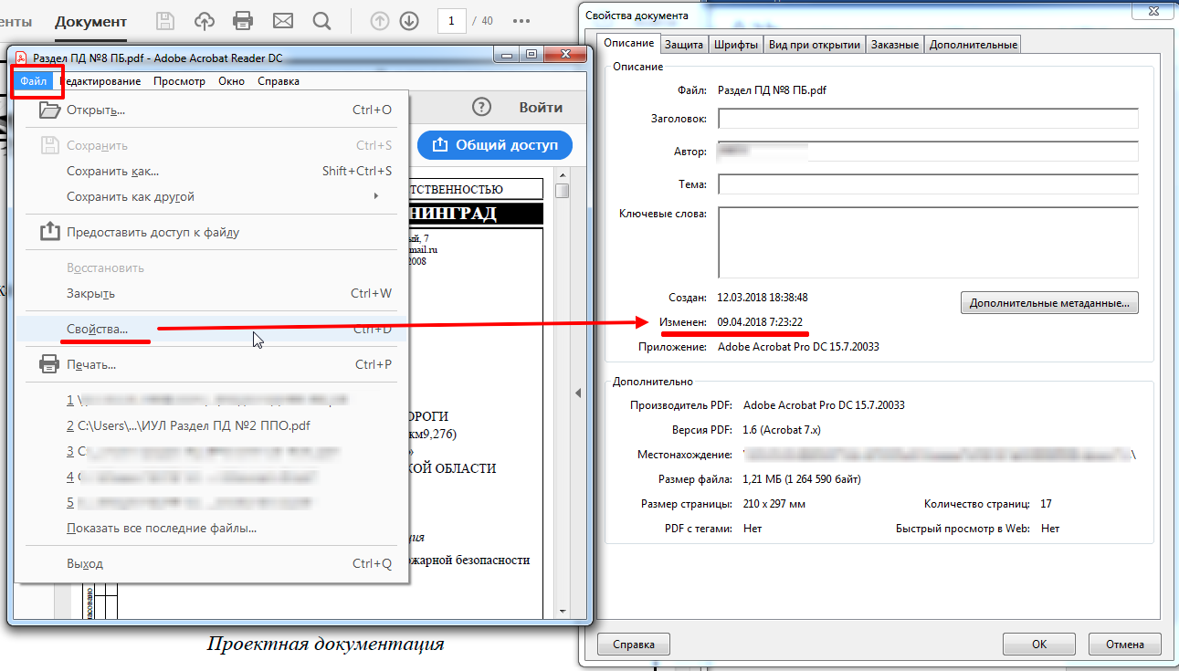
Для того, чтобы узнать дату и время последнего изменения документа doc, docx, xls, xlsx в программе Word 2016, Excel 2016, необходимо открыть меню «Файл» и в разделе «Сведения» найти строку «Изменено».
